3982 сбп
100% http://text.ru/antiplagiat/57971975bd3a3
Вода, которую мы пьем – живительная влага или отрава?
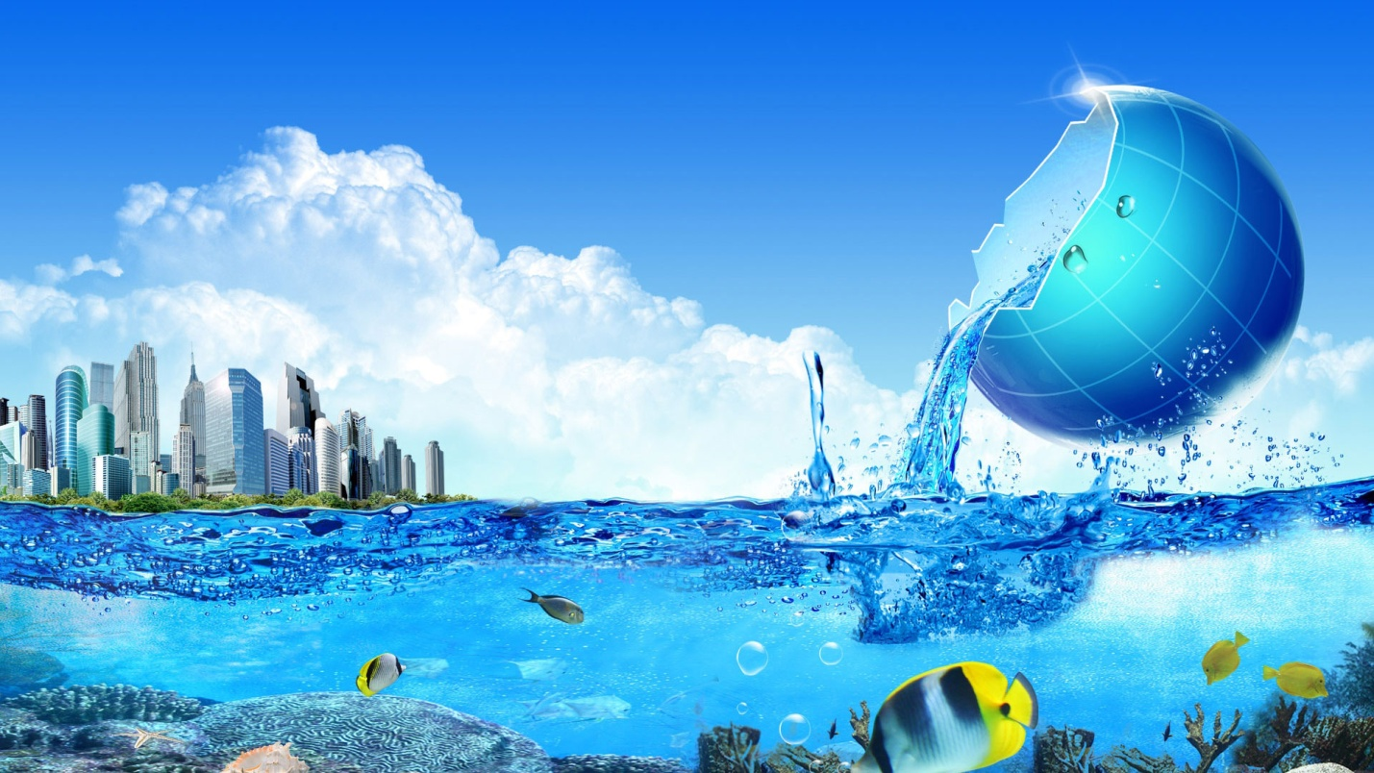

Как только не называют воду: и колыбелью жизни, и живительной жидкостью, но все мы знаем, что без нее все сущее погибает. Не зря, исследуя другие планеты, ученые первым делом ищут на них следы несложного кислородно-водородного соединения. Есть вода – значит есть, или будет жизнь. По сути эти два слова – «вода» и «жизнь» – синонимы. Но мы редко над этим задумываемся, у нас живительная жидкость просто течет из крана, недостатка в ней мы не испытываем. Но вот насколько хороша такая вода?
Такая важная вода
Ты считаешь, что качество жизни зависит от количества брендовых вещей в шкафу, от марки машины в гараже и счета в банке? Увы, все гораздо банальней. Качество нашей жизни определяется качеством потребляемой воды. Болезни и старость – это не совсем физиологичный и естественный процесс, это следствие того, что в течение жизни человек пьет низкокачественную, зараженную посторонними примесями, жидкость.
Все мы знаем, что тело человека примерно на 70% состоит из воды. Представить, конечно, сложно, но если его высушить, получится всего 5 кг сыпучей субстанции, содержащей настолько мелкие частицы, что разложив их по поверхности, получим внушительное «поле» в 200 гектаров. Не забываем, что по этой площади текут реки крови, она унизана миллионами капилляров (протяженностью более 200 000 км), по большей части состоящих из воды.
Непривычный вид для человека, не правда ли? Мы привыкли рассуждать о себе, как о высшем разуме, как о вместилище широкой и сложной души, а на самом деле – мы просто сосуд с водой. Возможно, одна из форм ее существования. Ведь в нашем организме она повсюду: в крови, лимфе, межклеточном и внутриклеточном пространстве.
Рождаясь, человек состоит из воды на 80%, в середине жизни – примерно на 70%, к старости – в лучшем случае на 60-65%. Выходит, что старение – есть не что иное, как утрата организмом живительной влаги?
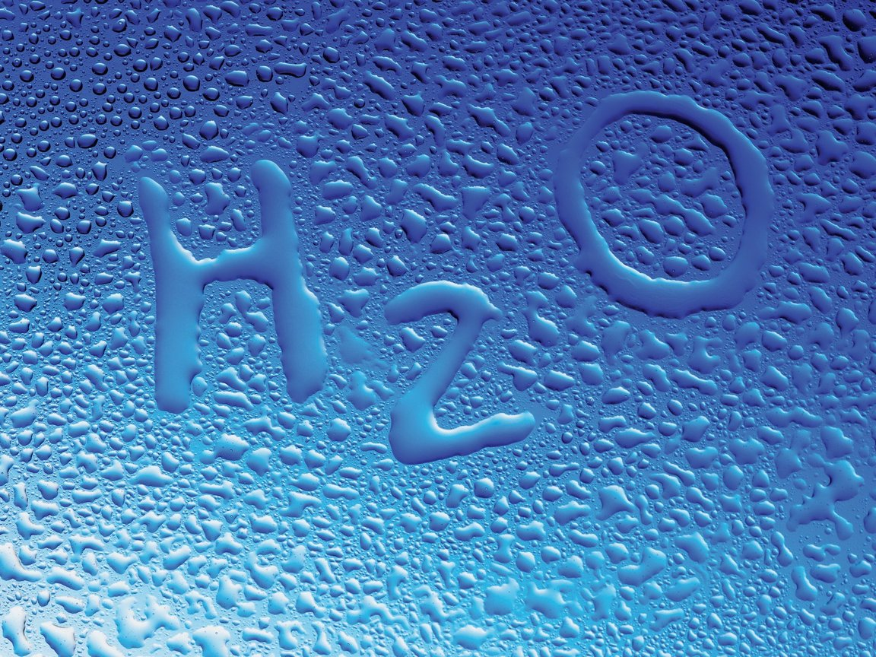

Как понять, что организму не хватает воды?
Лишить человека воды – вот настоящее наказание, без нее он едва протянет 3-5 дней в оптимальных температурных условиях. При сильной жаре от обезвоживания погибают за несколько часов. Первым на недостаток живительной влаги реагирует мозг, состоящий из нее на 90%. Чувство раздражительности и гнева, тревога, угнетенное, подавленное состояние, суицидальные мысли, депрессия – все это признаки того, что ваш главный орган обезвожен.
Такое состояние грозит серьезными психическими и физическими расстройствами, помните миражи потерянных в пустыне людей? Печальное зрелище. Но не обязательно быть в пустыне, чтобы испытывать дефицит воды, прислушайтесь к своему организму, возможно, он уже вовсю «кричит» вам о том, что обезвожен:
- головные и спинные боли;
- изжога;
- мышечные боли (фибромиалгия) и дискомфорт в конечностях;
- диспепсия;
- приступы тошноты, особенно у беременных;
- ангинозные боли (неприятные ощущения в сердце).
Организм реагирует на нехватку воды острой болью по вполне объяснимым причинам: дискомфорт возникает тогда, когда в определенном месте накапливается кислота – продукт метаболизма. Удалить ее может только вода. Если ее не хватает, клетки мучительно погибают от кислотных ожогов, от чего ты не становишься здоровей.
Поэтому пить нужно именно воду, а не соки, кофе, чаи, компоты. Жидкость должна быть свободной от примесей, кофеина, химикалий. ВОЗ приводит неутешительную статистику: примерно 80% заболеваний вызваны дефицитом воды или ее неудовлетворительным качеством.
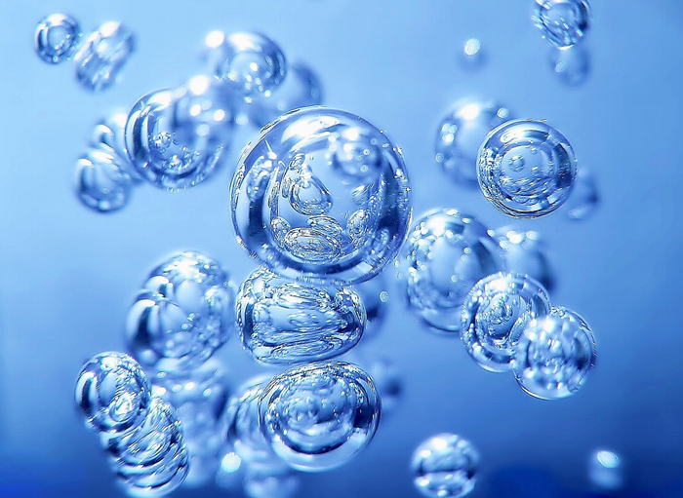
Какая вода нужна человеку?
Увы, но ту воду, что течет у нас из-под крана, назвать питьевой не поворачивается язык. В ней растворена чуть ли не вся таблица Менделеева: хлор, алюминий, стронций, мышьяк, свинец, железо, медь, кадмий. Экологи бьют тревогу, дескать, на Земле практически не осталось незагрязненных источников. Хлорирование – устаревший метод, который хоть и убивает бактерии и патогенны, делает воду отравленной, разрушающей нервные клетки и кишечную флору.
Оптимальный выход – многоступенчатая очистка. Наш организм действует избирательно, и не всякая жидкость ему полезна. Так, например, для нормально усвоения вода должна иметь поверхностное натяжение 43 дин/см², у водопроводной этот показатель 73 дин/см².
Еще один нюанс: желательно употреблять воду с нейтральным рН. К сожалению, большинство вод по своей природе кислые, а смещение кислотно-щелочного баланса в сторону закисления – это путь к болезням и старости.
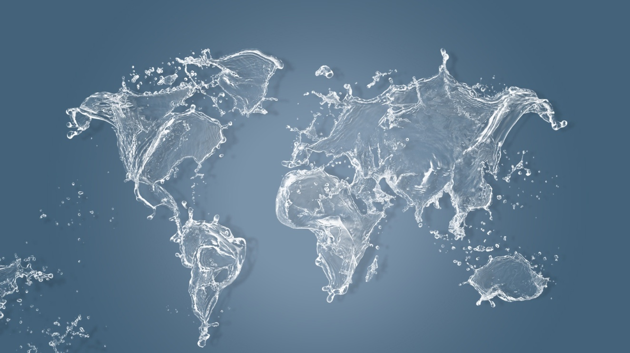
Размышлять о пользе живительной влаги можно еще очень долго. Она дает нам силы, выводит токсины, без нее не вырабатываются гормоны и ферменты. Лишить человека воды – это обречь его на мучительную гибель. А потому пейте, друзья, пейте побольше! Только следите за тем, чтобы в вашем стакане плескалась «живая» вода, а не коктейль из токсинов и тяжелых металлов!

